Картотека для родителей
«Домашняя игротека по развитию речи»
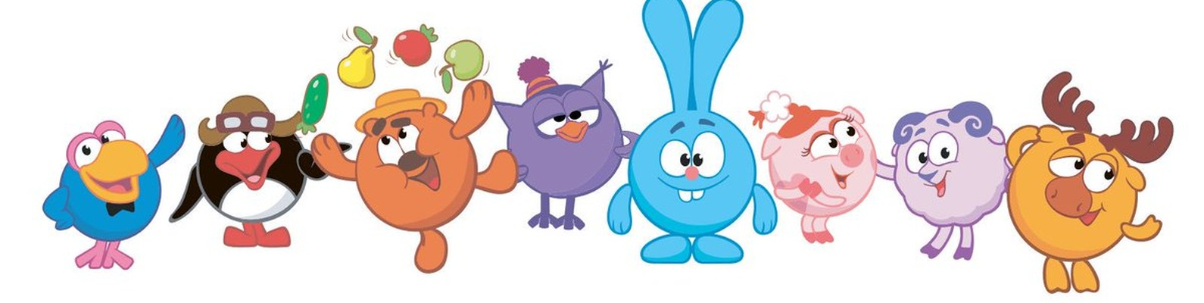

Учитель-логопед:
Выродова Ю.Д.

Игры на обогащение словаря ребенка
«Доскажи словечко»  Вы начинаете фразу, а ребенок заканчивает ее.  Например: ворона каркает, а воробей …(чирикает). Сова летает, а заяц…(бегает, прыгает). У коровы теленок, а у лошади …(жеребенок) и т.д. | «Давай искать на кухне слова»  На кухне можно проводить игры на обогащение словаря ребенка.  Какие слова можно вынуть из борща?  Винегрета? Кухонного шкафа? Плиты? и пр.
«Угощаю»  Давай вспомним слова и угостим друг друга. Ребенок называет «вкусное» слово и кладет вам на ладошку, затем вы ему, и так до тех пор, пока все не «съедите». Можно поиграть в «сладкие», «кислые», «соленые», «горькие» слова. | «Я заметил»  Давай проверим кто из нас самый внимательный. Будем называть предметы, мимо которых мы проходим, а еще обязательно укажем какие они. Вот почтовый ящик – он синий. Я заметил кошку – она пушистая. Ребенок и взрослый могут называть увиденные объекты по очереди.
«Приготовим сок»  Из яблок…(яблочный); из груш…(грушевый); из моркови, сливы, вишни, апельсина, лимона и т.п.  Справились? А теперь наоборот : апельсиновый сок из чего? И т.д. | «Волшебные очки»  «Представь, что у нас есть волшебные очки. Когда их надеваешь, то все становиться красным (синим, зеленым, прозрачным и т.д.).Посмотри вокруг, какого цвета все стало скажи?»(красный стол и пр.)  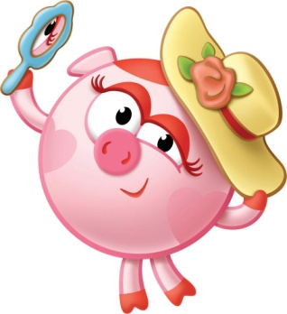

Игры на развитие звуковой культуры речи
«Лягушка»  Выделение звука из ряда гласных:  а, и, у, ю, я, э. «Будешь прыгать как лягушка, если услышишь «а», на другие звуки опускаешь низко руки». По аналогии проводиться игра на другие гласные звуки. Позже можно проводить игру на согласные звуки. | «Игра с мячом»  «Я буду называть предметы и бросать тебе мяч. Ты будешь ловить только тогда, когда в слове услышишь звук «ж» (называете любой звук). Если в слове звука нет, то мяч ловить не надо. Начинаем..»
Игры на развитие мелкой моторики рук
«Помогаю маме»  Большую часть времени вы проводите на кухне. Вы заняты приготовлением ужина. Малыш крутится возле вас. Предложите ему перебрать горох, рис, гречку. Тем самым он окажет вам посильную помощь и потренирует свои пальчики.  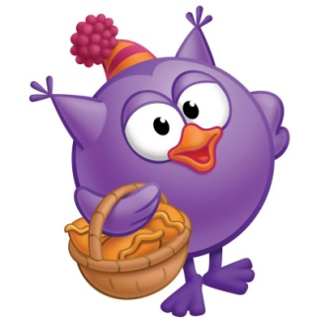 | «Волшебные палочки»  Дайте ребенку счетные палочки. Пусть он выкладывает из них простейшие геометрические фигуры, узоры, буквы, предметы. А дополнить можно вырезанными из бумаги деталями.

